**Eigenverantwortung in Teams stärken mit „Linking Skills“**

*Gemeinsam spitze – was es schwierig macht*

Dass Kernaufgaben von Teams nicht wahrgenommen werden, weil „dicke Luft“ herrscht, ist Alltag. Das Team ist anfällig für Unklarheiten, Missverständnisse und Pannen. Interne Rangeleien, Abstimmungsprobleme und unklare Zuständigkeiten gefährden schließlich Arbeitserfolge. Schnell können auch heimliche Agenden und unausgesprochene Erwartungen zerstörerische Wirkung entfalten.

In diesem Artikel geht es darum, wie man eine wirksame Eigenverantwortung in Teams startet und erhält. Die Notwendigkeit dafür ist ganz pragmatischer Natur: Der Einzelne ist im Arbeitsleben selten in der Lage, große Herausforderungen zu bewältigen. Es funktioniert nur im Kollektiv und fokussiert auf das Ziel. Das Motto bleibt immer gleich: Zusammen geht es einfach besser, wenn man es richtig anpackt.

Beim ersten Check geht es immer darum, gibt es eine klare Rollenaufteilung und werden die jeweils zugewiesenen Aufgaben eingehalten. Das ist meiner Erfahrung nach alles andere als selbstverständlich. Gibt es also eine grobe Orientierung ohne Kästchendenken und Dienst nach Vorschrift? Häufig gibt es in Teams eine „Unterplanung“ mit einer einhergehenden Überforderung bei den Aufgaben. Dadurch werden Entscheidungen verschleppt und Mitarbeiter treten resigniert den Rückzug an.

Beim Thema Management von Teamleistung sind viele Führungskräfte ratlos und vielen HR-Verantwortlichen kommt als Erstes das Thema „Gesprächstechniken“ in den Sinn. Dahinter verbirgt sich die Hoffnung auf ultimative rhetorische Kniffe, die auch dann noch den Erfolg sichern, wenn es in der Zusammenarbeit holprig läuft. Sicher kann man mit eleganter Gesprächstechnik kurzfristig Erfolg, Aufschub oder Ruhe haben. Doch solche Bugwellen oder Strohfeuer bringen Führungskräfte nicht wirklich voran.

Besser ist es, von vornherein in das Management von Teamleistung zu investieren, statt nachträglich rhetorische Reparaturen vorzunehmen. Es geht dann viel weniger darum, in bestimmten Gesprächssituationen irgendetwas aus dem Hut zu ziehen.

Okay - Sie wollen also Teamleistung managen. Der Wunsch oder die Notwendigkeit dafür alleine reicht nicht. Es geht nicht einfach darum Anweisungen zu geben oder Meinungen mitzuteilen. Es geht darum sich selbst abzusichern, Standpunkte darzulegen, Ideen zu verkaufen. Die Entscheidungsfindung des Teams (inklusive der Führungskraft) muss risikoärmer, detaillierter, informationsreicher, transparenter, mit mehr Gesichtspunkten oder besser sein, als wenn die Führungskraft sie alleine getroffen hätte.

Viele Führungskräfte gehen davon aus, dass die Mitarbeiter automatisch helfen, einen Teil ihrer Arbeit zu übernehmen und es dann schneller, besser oder von alleine geht. Team ist in den Köpfen von Führungskräften immer was für die anderen, um **mir** Arbeit abzunehmen, damit **ich** den Rücken frei habe.

Die Mitarbeiter sind allerdings immer der Meinung, dass es Teams gibt, um **ihnen** Arbeit abzunehmen und damit die Führungskraft ihren Führungsjob macht, ihr Vorsprungwissen einbringt und ihr Geld wert ist.

Für gute Teamleistung muss eine Führungskraft immer ihren eigenen Tatendrang aktivieren. Das Thema Teamleistung handelt leider nicht davon, wie (überzogene) Erwartungen automatisch von guten Ergebnissen bestätigt werden.

*„Linking Skills“ als erste Disziplin des Gelingens*

Bekanntlich lässt sich nicht jeder Einzelfall vorausplanen und per Aufgabenbeschreibung regeln. Wie managt man also eigenverantwortliches Handeln, wenn es keine explizite Handlungsanweisung gibt, es aber die Situation verlangt oder es einfach im Rahmen der Möglichkeiten liegt?

Wer wie ich viel reist, wird in jeder Bahnhofs-oder Flughafenbuchhandlung förmlich erschlagen von zahllosen Team-Ratgebern. Aber Führungskräften helfen diese Ratgeber nicht wirklich weiter. So eingängig und gut gestaltet sie auch sein mögen. Viele populäre Lösungsansätze, Patentrezepte und Erfolgsmärchen kommen kurzweilig als Pinguin-Prinzip, Bären-oder Mäusestrategie um die Ecke und lassen sich dann doch im Alltag schlecht implementieren. Trotz dem Querlesen zahlreicher Bücher wie „Gewinner-Teams“, „die Geheimnisse erfolgreicher Teams“, oder zum „High Performance-Team in einfachen Schritten“ gestaltet sich die tägliche Praxis der Organisation von Zusammenarbeit für viele Führungskräfte schwierig.

Der Check, wer ist an Bord, wie ist die strategische Ausrichtung, gibt es klare Rollen und Verantwortlichkeiten, gibt es vielleicht sogar ein paar schriftliche Regeln für die Zusammenarbeit, ist zweifellos notwendige Grundlage und doch reicht er nicht aus.

Teams werden nur dann erfolgreich, wenn sie über bestimmte soziale, methodische und persönliche Fähigkeiten verfügen, die Eigenverantwortung und Selbstverpflichtung stärken. Die wichtigste Fähigkeit ist die Fähigkeit, konsequent und kontinuierlich offene Kommunikation und Kooperation zu fördern. Im Mittelpunkt steht das „Verbinden“ als Dreh- und Angelpunkt. In gut geölten Teams hat jeder Kenntnis davon und jeder übernimmt Mitverantwortung für das „Verbinden“. Nur wenn man auf der Klaviatur der sogenannten Linking Skills spielt entsteht Teamgeist und eine Gruppe wird im Inneren wie mit Kitt zusammengehalten. Der Einstieg über Linking Skills ist verfrüht, wenn bereits größere, eskalierte Konflikte in der Zusammenarbeit aufgetaucht sind.

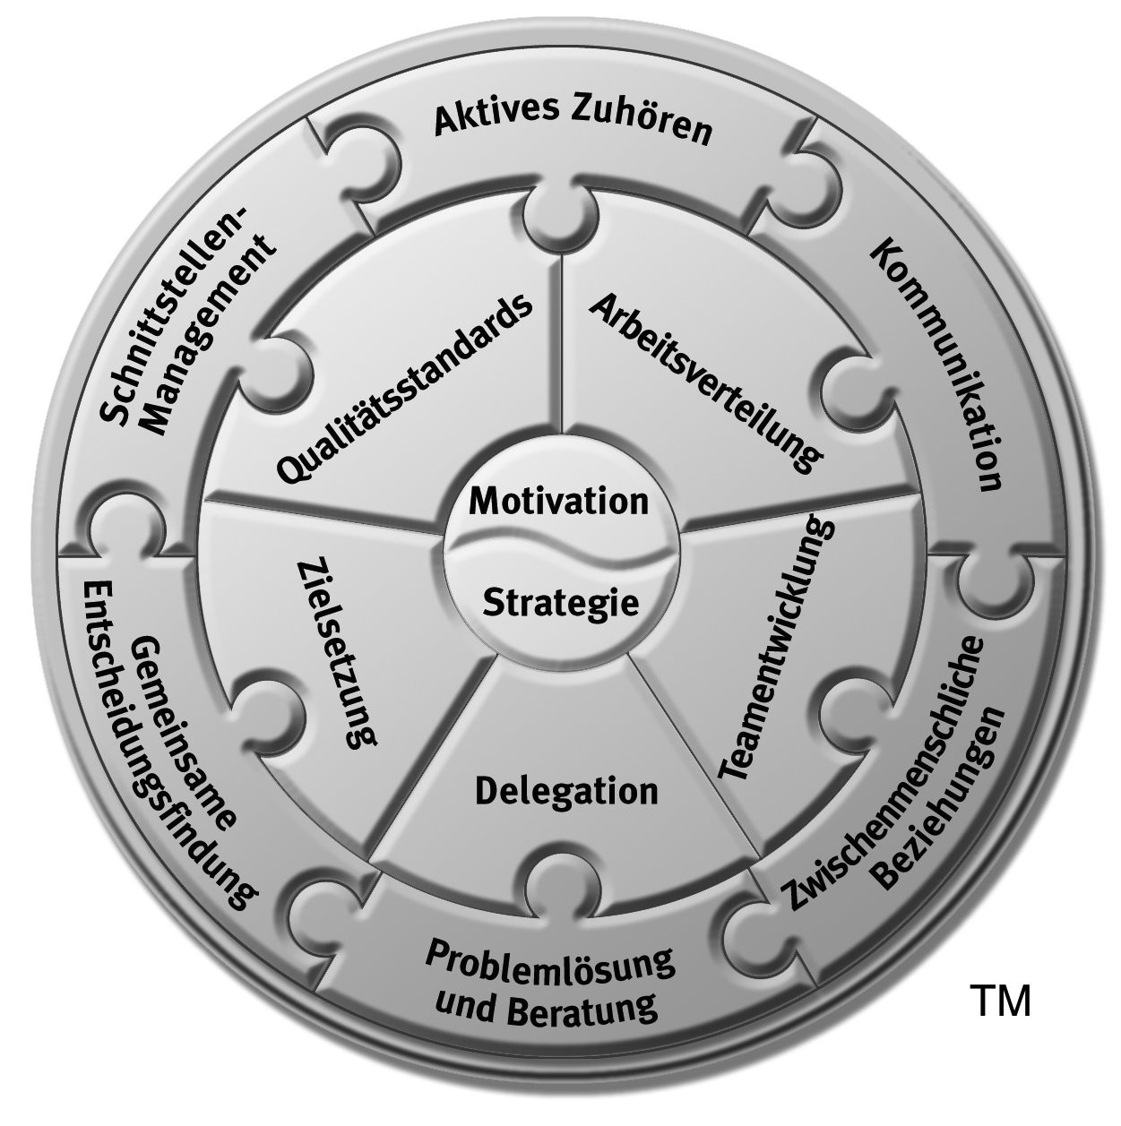

Durch diese einfache Art der Visualisierung und das regelmäßige Einüben wird Zusammenarbeit aktiv und kreativ. „Linking Skills“ sind 13 Fähigkeiten, die alle Teammitglieder kennen müssen und entwickeln können. Die “Linking Skills” können in drei Gruppen unterteilt werden:

* **Äußerer Kreis**: Verbinden und Einbinden von Menschen (6 Sozialkompetenzen, um den Himmel der Zusammenarbeit zu haben)
* **Mittlerer Kreis**: Verknüpfung von Aufgaben (5 Sozialkompetenzen als harter Boden der Zusammenarbeit)
* **Zentraler Kreis:** Verbinden als Führungsstil (2 Sozialkompetenzen zum Erschaffen oder Zerstören)

Daraus lassen sich sofort folgende Spielregeln ableiten:

**Äußerer Kreis**

* Wir hören zu, bevor wir entscheiden
* Wir halten alle regelmäßig auf dem Laufenden
* Wir achten regelmäßig auf Respekt, Verständnis und Vertrauen
* Wir sind verfügbar, wenn es Probleme gibt - und helfen sie zu lösen
* Wir beziehen alle bei der Lösung zentraler Fragen mit ein
* Wir koordinieren unser Team nach innen und außen

**Mittlerer Kreis**

* Wir ordnen Aufgaben nach Kompetenz und wenn möglich nach Präferenz/Stärke zu
* Wir balancieren das Team gut aus und entwickeln es weiter
* Wir dürfen Aufgaben delegieren, wenn sie nicht selbst erledigt werden müssen
* Wir vereinbaren erreichbare aber anspruchsvolle Ziele miteinander und fordern regelmäßig Verbesserungen ein
* Wir stehen für hohe Qualität ein und definieren klare Qualitätskriterien

**Zentraler Kreis**

* Wir haben längerfristige Ziele und formulieren konkrete Maßnahmenpläne zur Erreichung
* Wir inspirieren andere, ihr Bestes zu geben

Damit startet man nun den Arbeitsbereich energiegeladen, lebendig und reif für die Übernahme von Eigenverantwortung zu machen. Teams sind nicht aus sich heraus stabil. Ein wirksames Team braucht eine besondere Qualität kollektiven Handelns. Linking Skills liefern eine permanente Prozesslandkarte für dieses gemeinschaftliche Handeln.

Es wird klar, dass es bei Zusammenarbeit um mehr geht als nur über seinen Job zu berichten. Jeder übernimmt Verantwortung, damit jeder Einzelne, der in Besprechungen das Wort ergreift, sich bei seiner Äußerung „sicher fühlen“ kann, auch wenn das Gesagte nicht auf ungeteilte Zustimmung stößt. Jeder ist verpflichtet, erst einmal still zu sein und zuzuhören. Außerdem übernimmt jeder Verantwortung dafür, wie man sich am Arbeitsplatz anderen mitteilt. Die Fähigkeit in der Zusammenarbeit wächst dadurch, dass jeder Einzelne den anderen seine Erfahrung, seine Kreativität und seinen Input anbietet, so dass alle ihre Möglichkeiten besser ausschöpfen können.

Man ist sensibler dafür, offen für Feedback zu bleiben und nicht in eine defensive Haltung zu verfallen. Impulse, Konflikten aus dem Weg zu gehen, die Einstellung, dass einem jemand anders nicht wichtig genug ist oder das Vorurteil, dass jemand anders etwas nicht akzeptieren oder nicht umsetzen wird, können besser angegangen werden. Man spricht Dinge an, um andere weiterzubringen und nicht um zu beweisen, dass die anderen Unrecht haben oder um das Team zu dominieren, anstatt über das Problem zu sprechen. Durch die gemeinsame Logik des Gelingens gibt es weniger Schuldzuweisungen und Selbstgerechtigkeit. Probleme werden ausgeräumt, bevor sie einen Mitarbeiter hindern, das Team zu stärken und zu unterstützen. Neben dem Bemühen, Konflikte aktiv zu lösen, gehört es zur Selbstverpflichtung, Auseinandersetzungen dazu zu nutzen, neue, bessere und tragfähigere Beziehungen zu schaffen.

*Vorgeschlagene Bearbeitungsmethodik*

Kooperation verändert sich nur, wenn Mitarbeiter die Linking Skills *im Alltag* einüben. Das setzt voraus, dass Mitarbeiter einander direkt und unmittelbar begegnen. Teilweise ändern Firmen im Vorfeld einer Maßnahme sogar extra die Raumbelegung, damit der informelle Austausch von „Communities of Practice“ besser klappt. Diese sozialen Räume werden dann als Kooperationszonen gezielt weiterentwickelt.

Vorab legt der Auftraggeber ein kleines Team-Logbuch an. Er macht sich Gedanken zur Teamsituation. Für manche Situationen benötigt er nur einen Satz, andere Situationen sind vielleicht einen ausführlicheren Bericht wert. Was wird alles dokumentiert?

* Heikle Situationen und Lösungen, Reparaturanleitungen, Krisenabwehr….
* Bewährte Verhaltensweisen, interne Rituale, standardisierte Prozesse, informelle Vereinbarungen….
* Konkrete wiederkehrende Problemstellungen und Sorgen
* Ergebnisse, Vorwärtsüberwachung, neue Ideen, Fallbeispiele….

Danach arbeiten wir mit der Teamleitung ein Kooperationsprofil aus, das den Status der Zusammenarbeit festhält. Der Status konzentriert sich auf konkrete Kooperationssituationen, wie die Qualität von Besprechungen, Umgang mit Entscheidungsprozessen, Informationsfluss, Zusammenarbeit zwischen Führungskraft und Mitarbeitern und herrschendes Arbeitsklima. Nicht jede Unzulänglichkeit ist bearbeitungswürdig. Also werden Kooperationssituationen ausgewählt, die bearbeitet und verbessert werden sollen. Am besten ist es, wenn man einige Wunschpraktiken beschreibt. Mit einer Negativliste sammelt, man was die Teamleitung nicht will und welche Haltungen oder Arbeitseinstellungen die Zusammenarbeit eher behindern. Steht diese Liste, werden die wichtigsten Aspekte positiv umformuliert.

Während eines „Shadowing-Prozesses“ gibt es vier bis sechs Coaching-Termine. Das heißt, ein betreutes Live Team-Meeting alle vier bis sechs Wochen. Ein Shadowing-Zyklus ist sechs Monate lang. Das Coaching ist eine Vorwärtsüberwachung, damit sich insgeheim kein Unmut anstaut und damit mögliche stressige, nervige oder gar brenzlige Situationen leichter gemeistert werden. Manchmal kommen wichtige Diskussionen nur schleppend in Gang und vieles wird oberflächlich diskutiert. Manchmal geht es darum, bei kontroversen Auffassungen gemeinsame Lösungen auszuhandeln, die aus übergreifender Sicht richtig und daher für alle Seiten annehmbar sind. Mit den Linking Skills wird strukturiert eine offene Zusammenarbeit ohne reflexhafte Schuldzuweisungen und Verteidigungsmechanismen eingeübt. Dass wenige Monate später regelmäßig und selbstverständlich kooperativ und lösungsorientiert miteinander umgegangen wird, ist am Anfang teilweise schwer vorstellbar. Und doch wird es so sein.

Teams, die eine gute Arbeitsatmosphäre haben…..

* Geben Schwächen, Fehler und Marotten offen zu
* Interessieren sich auch für Fragen außerhalb ihres Zuständigkeitsbereiches
* Bitten auch schon einmal um Hilfe
* Deuten das Verhalten eines Kollegen im Zweifelsfall positiv, anstatt negative Rückschlüsse zu ziehen
* Bieten Hilfe an, bei grundsätzlichen Engpässen auch funktionsübergreifend
* Sind interessiert an der Erfahrung und am Wissen aller
* Freuen sich auf Besprechungen und andere Gelegenheiten, in der Gesamtgruppe zu arbeiten. Zusammenkünfte sind lebendig und interessant. Es werden Vorschläge von allen eingeholt, um das Beste daraus zu machen. Man drückt sich nicht vor schwierigen Themen und es gibt keine Machtspiele.

Bei Bedarf stehen Interventions-Designs zur Verfügung, die es ermöglichen komplexere Probleme in verkraftbaren Schritten zu bearbeiten.

Der Autor Achim Seyfarth unterstützt Kunden seit mehr als 15 Jahren darin, ihre Wirksamkeit in Führung und Zusammenarbeit systematisch zu verbessern. Interessiert?

www.dreamteam-manager.de

Literatur

Tscheuschner, Marc, Wagner, Hartmut: TMS – Der Weg zum Hochleistungsteam. Offenbach: GABAL-Verlag, 2008